

Ejercicio 9. Listas de control de acceso extendidas

En la realización de estos ejercicios debes considerar como independiente cada una de las ACLs. Para probar las ACLs en PT se te recomienda desactivar las ACLs previas a cada inciso.

Utiliza la información de la siguiente gráfica y diseña cada una de las listas de control de acceso solicitadas.
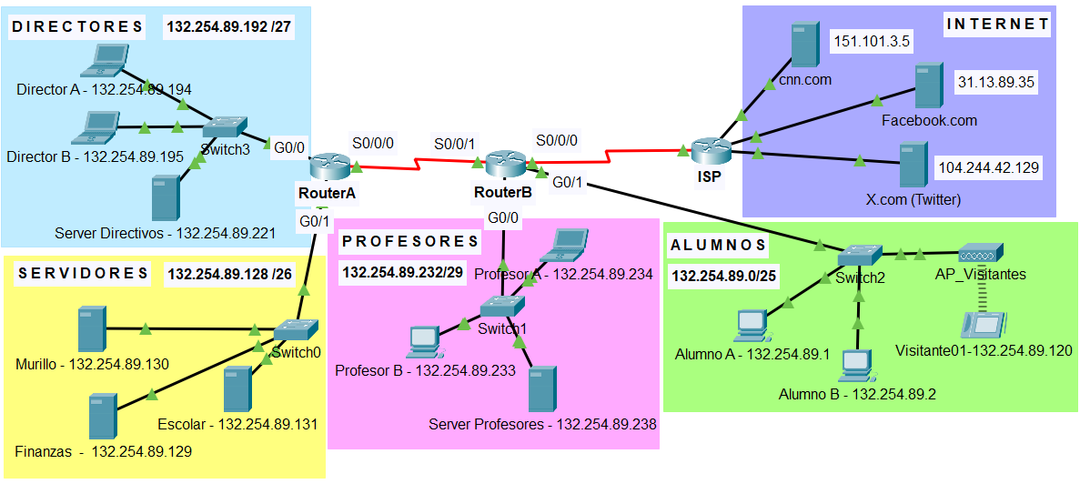

- Diseña una lista de control de acceso extendida para impedir que las computadoras de los Alumnos tengan acceso a la subred de Directivos y a la subred de Profesores.
router(config)#
router(config)#
router(config)#
router(config)#

¿En qué router instalarás esta lista de control de acceso?
router(config)# interface
router(config-if)#

- Diseña una lista de control de acceso extendida para impedir que las computadoras de la subred de Profesores tengan acceso al servidor de la subred de Directivos.
router(config)#
router(config)#
router(config)#
router(config)#

¿En qué router instalarás esta lista de control de acceso?
router(config)# interface
router(config-if)#

- Diseña una lista de control de acceso extendida para que la sección de Alumnos no pueda acceder al servidor de profesores vía el protocolo WEB ni por FTP.
router(config)#
router(config)#
router(config)#
router(config)#

¿En qué router instalarás esta lista de control de acceso?
router(config)# interface
router(config-if)#

- Diseña una lista de control de acceso extendida para que ninguna dirección IP interna de nuestra red pueda acceder al servidor de X.com vía el protocolo WEB.
router(config)#
router(config)#
router(config)#
router(config)#

¿En qué router instalarás esta lista de control de acceso?
router(config)# interface
router(config-if)#

